４３．岐阜県の気候（１） …………………………
目 的
県内各地の気候の特色を理解し，気候の地域差が生じる原因について考えよう。
準 備
鉛筆，色鉛筆，定規
方 法
- 岐阜県の気候と地形の特色を把握する。
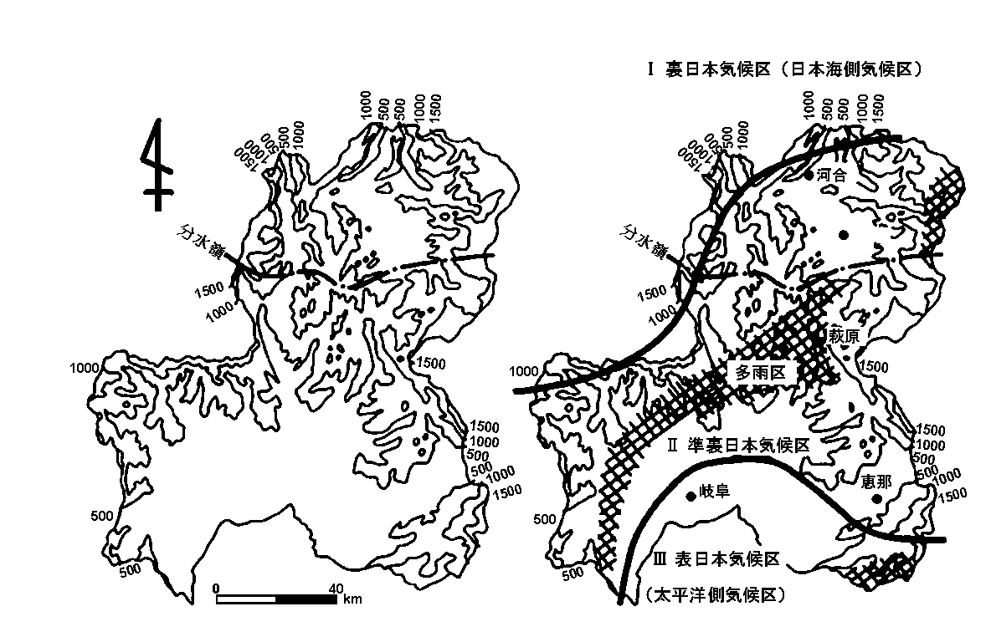
表１ 各気候区の説明（降水の原因の違いによる気候区， 鈴木秀夫による日本の気候区分の一部）
図43-1 岐阜県の地形 図43-2 岐阜県の気候区分（実線はⅠⅡⅢの境界）
Ⅰ 裏日本気候区 | 冬型気圧配置時に常に降水がある。
Ⅱ 準裏日本気候区 | 冬型気圧配置時に降水がある場合とない場合がある。
Ⅲ 表日本気候区 | 冬型気圧配置時に常に降水がない。
ａ 多雨区 | 低気圧や前線による降水の場合，多降雨になりやすい。
  - 図43-1の等高線図を，海抜500～1000mを黄色，1000～1500mを茶色，1500m以上をこげ茶に塗り分ける。
  - 図43-1により，岐阜県の地形の特色をまとめる。（平野，盆地，山脈の位置など）
- 岐阜県内各地の月別降水量と月別平均気温の特色を理解する。
  - 表２の河合，萩原，恵那，岐阜における気候資料をもとに，図43-3のグラフをつくる。ただし，月別降水量は棒グラフで，月別平均気温は折れ線グラフで作成する。
表２ 月降水量（mm）と月平均気温（°C）の推移（2001年，東京管区気象台より）
 | 河 合 |  | 萩 原 |  | 恵 那 |  | 岐 阜
 | 降水量 | 気 温 | 降水量 | 気 温 | 降水量 | 気 温 | 降水量 | 気 温
1月 | 331 | -2.7 | 162 | -0.8 | 156 | 0.0 | 141 | 3.4
2月 | 79 | -1.3 | 59 | 1.2 | 65 | 2.0 | 58 | 5.4
3月 | 155 | 1.2 | 121 | 4.1 | 100 | 5.3 | 99 | 8.2
4月 | 34 | 8.1 | 37 | 10.9 | 25 | 11.8 | 25 | 14.9
5月 | 79 | 15.6 | 135 | 17.1 | 113 | 17.5 | 149 | 20.1
6月 | 267 | 18.9 | 426 | 20.4 | 154 | 21.1 | 261 | 23.5
7月 | 57 | 23.9 | 144 | 25.4 | 119 | 26.2 | 113 | 28.6
8月 | 89 | 23.2 | 130 | 24.7 | 213 | 25.0 | 276 | 27.8
9月 | 165 | 18.3 | 186 | 20.4 | 108 | 21.1 | 177 | 23.8
10月 | 171 | 12.5 | 251 | 14.8 | 197 | 15.3 | 182 | 18.4
11月 | 102 | 5.6 | 68 | 7.6 | 76 | 7.8 | 49 | 11.7
12月 | 183 | 0.4 | 68 | 2.1 | 52 | 2.6 | 53 | 6.6

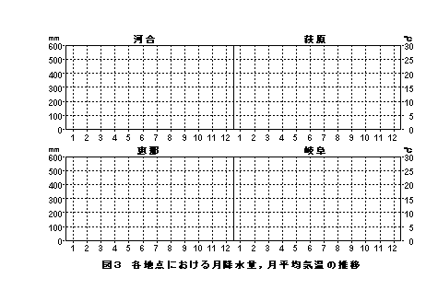
図43-3 各地点における月降水量，月平均気温の推移

  - 図43-3の各地点の降水量と気温の推移の特徴を図43-2を参考にして比較する。
降水量 気 温
  - これまでの考察と図43-2（表1）を参考にして，岐阜県の気候の特色をまとめる。
感想・疑問
月 日  （ ） 限 | 共同  実験者 |  | 自己評価 大変 やや 中立 やや 大変
月 日  （ ） 限 | 共同  実験者 |  | 興味関心のある 実験であった  実験の方法は よく理解できた  自主的によく 取り組めた  岐阜県の気候が よくわかった | 実験でなかった  理解できなかった  取り組めなかった  わからなかった
年 組 番 氏名 |  |  | 興味関心のある 実験であった  実験の方法は よく理解できた  自主的によく 取り組めた  岐阜県の気候が よくわかった | 実験でなかった  理解できなかった  取り組めなかった  わからなかった

